Осторожно, клещи!
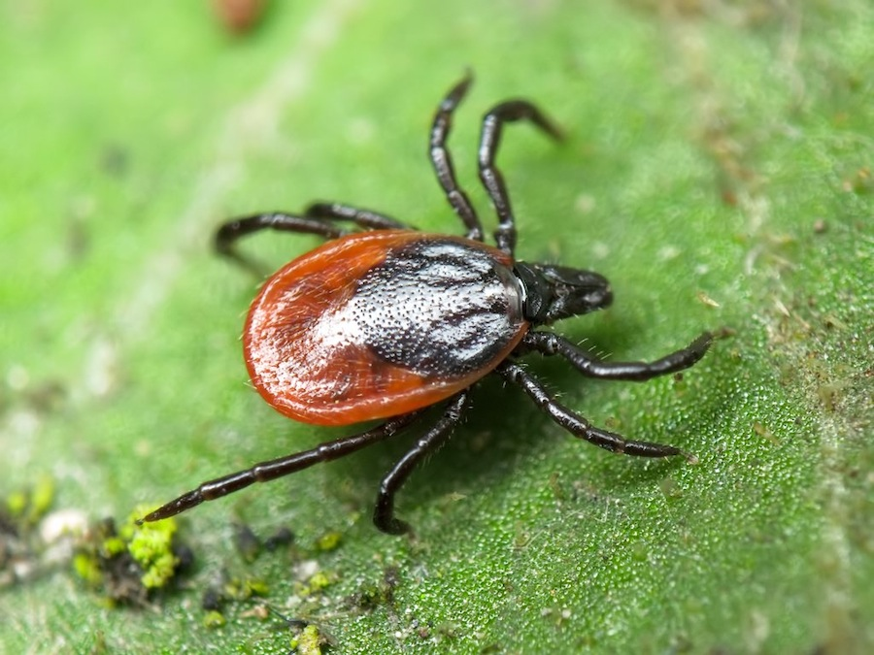
Природа просыпается от зимней спячки. Клещи вылезают из земли и забираются на высокую траву и на ветки низкорослых кустарников. Клещ – переносчик энцефалита. Заболевание - энцефалит, вызываемое укусом клеща, очень трудно поддаётся лечению.Не пренебрегайте возможностью сделать прививку от клещевого энцефалита! Самый критический период это конец апреля - начало мая.

Уважаемые белгородцы, помните!

Если вы находитесь в лесу:
1.Не рекомендуется без особой надобности залезать в непроходимые чащи низкорослого кустарника (малина, ольха, орешник и т.д.).
2.Тело должно быть полностью прикрыты.
3.Обязательно наличие головного убора.
4.Длинные волосы желательно спрятать под головной убор.
5. После похода по лесу, необходимо проверить (стряхнуть) как верхнюю одежду, так и нижнее бельё.
6. Осмотреть всё тело.

Если вы обнаружили клеща, который уже впился вам в тело:
1. Ни в коем случае не дёргайте его самостоятельно, так как вы можете оторвать тело от головы (голова может существовать без тела).
2. Для удаления клеща, необходимо сразу обратиться в медицинское учреждение.

